我麻烦你帮我下面两个工作：

1. 把downloads->twtCollectBing->src 按照这个路径，最终到达src文件夹，在里面会看到很多

.sh文件文件，其中可以看到

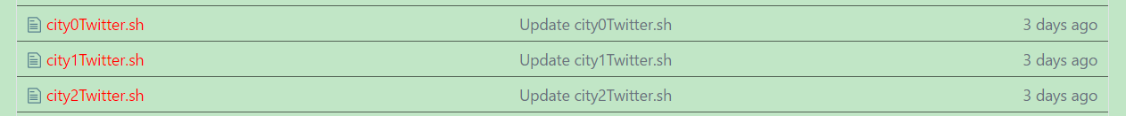

点击右键，用sublime txext程序打开，把这里里面的这三个文件的一个参数改一下。

原来三个sh文件第3行或者第四行都是java -Xmx5120M 你改成java -Xmx1800M，把5120M改成1800M就行了，三个文件夹，都要修改为 -Xmx1800M, 后面ctrl +S 保存。

1. 我在后台看到

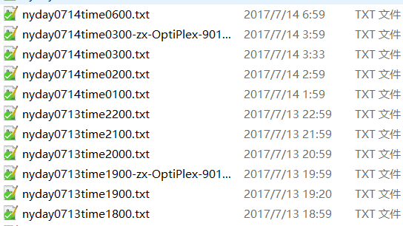

nyday0713time 2300.txt, nyday0714time0000.txt, nyday0714time0400/0500 都没有，我不知道是没有传送过来，还是压根这个文件就没有通过爬虫生成，  
麻烦你 按照这个路径 downloads->twtCollectBing->data，看下我说的缺少的这个几个txt在不在,我想看下是没有上传到云端的原因，还是压根没有生成的原因。

你可以在data文件夹中，用名称排序或者更新时间排序，就可以看到是否存在这个文件。